
Universidad Mariano Gálvez de Guatemala
Sede: Villa Nueva
Jornada: sábado
Curso: Programación III
Código Curso: 5190-022
Sección: “A”
Catedrático: Lic. Santigo Méndez

Proyecto Final – IMPLEMENTACIÓN DE UN ÁRBOL BINARIO DE BÚSQUEDA (ABB) PARA LA GESTIÓN DE PASAJEROS

Integrantes del grupo no.6
Nombre completo del Alumno: | Carnet del Alumno:
Leslie Yanira Nolasco García | 5190-24-1084
Jocelin Mayerli Buch Hun | 5190-24-999
Brandon Remberto Revolorio Pérez | 5190-24-612
Randy Isaam Quiñonez Catalán | 5190-24- 672
Adriana Nicolle Mencos Barranco | 5190-24-280

Guatemala, viernes 29 de mayo de 2026.
1.DESCRIPCIÓN DEL PROYECTO
1.1. Descripción General
El presente proyecto consiste en el desarrollo de una aplicación de escritorio en Java que implementa la estructura de datos Árbol Binario de Búsqueda (ABB) para la administración y control de registros de pasajeros.
La aplicación permite almacenar información de pasajeros utilizando como clave principal el identificador del pasajero (ID Pasajero). Gracias a la implementación del árbol binario de búsqueda, las operaciones de inserción, búsqueda, actualización y eliminación de registros se realizan de forma organizada y eficiente.
Además, el sistema cuenta con una interfaz gráfica desarrollada en Java Swing que facilita la interacción del usuario con la estructura de datos, permitiendo visualizar los registros almacenados y realizar operaciones de mantenimiento sobre ellos.

1.2. Objetivos del Proyecto
1.2.1Objetivo General
- Desarrollar una aplicación informática utilizando la estructura de datos Árbol Binario de Búsqueda para gestionar registros de pasajeros de manera eficiente mediante operaciones de inserción, búsqueda, actualización y eliminación.
1.2.2 Objetivos Específicos
- Implementar la estructura de datos Árbol Binario de Búsqueda utilizando programación orientada a objetos.
- Almacenar información de pasajeros dentro del árbol utilizando el ID del pasajero como clave de búsqueda.
- Permitir la inserción de nuevos registros de pasajeros.
- Facilitar la búsqueda de registros existentes.
- Permitir la actualización de la información almacenada.
- Implementar la eliminación de nodos dentro del árbol respetando las reglas del ABB.
- Mostrar los registros mediante un recorrido InOrden.
- Permitir la carga masiva de registros mediante archivos CSV.
- Representar gráficamente la estructura del árbol para facilitar su comprensión.

1.2.3 Justificación
Las estructuras de datos son fundamentales para el desarrollo de aplicaciones eficientes. Entre ellas, el Árbol Binario de Búsqueda permite organizar la información de forma jerárquica, optimizando procesos de búsqueda, inserción y eliminación de datos.
Este proyecto fue desarrollado con el propósito de aplicar los conocimientos adquiridos durante el curso de Programación III, implementando desde cero una estructura de datos dinámica sin utilizar colecciones predefinidas de Java.
La aplicación demuestra el funcionamiento práctico de los árboles binarios de búsqueda mediante la administración de registros de pasajeros, proporcionando una solución eficiente para almacenar y recuperar información.
2.Funcionalidades del Sistema
2.1 Inserción de registros
Permite registrar nuevos pasajeros ingresando:
- ID Pasajero
- DPI
- Nombre

Cada registro es almacenado dentro del árbol según el valor numérico del ID del pasajero.
2.1.2 Búsqueda de registros
Permite localizar rápidamente un pasajero ingresando su ID. El sistema recorre el árbol hasta encontrar el nodo correspondiente.
2.1.3 Actualización de registros
Permite modificar la información asociada a un pasajero previamente registrado.
2.1.4 Eliminación de registros
Permite eliminar pasajeros almacenados dentro del árbol aplicando las reglas correspondientes para nodos hoja, nodos con un hijo y nodos con dos hijos.
2.1.5 Recorrido InOrden
Muestra todos los pasajeros almacenados en orden ascendente según el ID del pasajero.
2.1.6 Carga Masiva
Permite importar registros desde un archivo CSV, agilizando el ingreso de grandes cantidades de información.
2.1.7 Visualización Gráfica
El sistema muestra gráficamente la estructura del árbol, permitiendo observar la distribución de los nodos y las relaciones padre-hijo.

3.Estructura de Datos Utilizada
3.1 Árbol Binario de Búsqueda (ABB)
Un Árbol Binario de Búsqueda es una estructura de datos jerárquica compuesta por nodos donde:
- Los valores menores se almacenan en el subárbol izquierdo.
- Los valores mayores se almacenan en el subárbol derecho.
- No se permiten claves duplicadas.

En este proyecto, el ID del pasajero es utilizado como clave principal para organizar los nodos dentro del árbol.
3.2 Ventajas del ABB
- Búsquedas rápidas.
- Inserciones eficientes.
- Eliminaciones organizadas.
- Representación jerárquica de la información.
- Mejor rendimiento que estructuras lineales para grandes cantidades de dato

4. Fuentes de Información
- Deitel, P. y Deitel, H. Java: Cómo Programar. Pearson Educación.
- Weiss, Mark Allen. Data Structures and Algorithm Analysis in Java. Pearson.
- Goodrich, Michael y Tamassia, Roberto. Estructuras de Datos y Algoritmos en Java. Wiley.
- Documentación oficial de Java.
- Material del curso Programación III, Facultad de Ingeniería en Sistemas de Información, Universidad Mariano Gálvez de Guatemala.
5. Documentación del Programa
5.1 Lenguaje de Programación
El proyecto fue desarrollado utilizando el lenguaje Java debido a su orientación a objetos, portabilidad y facilidad para la creación de interfaces gráficas.
5.1.2 Herramientas Utilizadas
- Java JDK
- NetBeans IDE
- Java Swing
- Programación Orientada a Objetos

5.1.3 Metodología de Desarrollo
Para el desarrollo del proyecto se utilizó una metodología incremental, implementando cada funcionalidad de forma progresiva.
Las etapas desarrolladas fueron:
- Diseño de la estructura del árbol.
- Creación de la clase Nodo.
- Implementación de inserción.
- Implementación de búsqueda.
- Implementación de actualización.
- Implementación de eliminación.
- Implementación de recorridos.
- Desarrollo de la interfaz gráfica.
- Implementación de carga de archivos CSV.
- Pruebas de funcionamiento.

6.Cuadro de Detalle de la Participación de Cada Estudiante

Nombre de Estudiante | Actividad en que participó | % de Participación
Leslie Yanira Nolasco García |  | 100%
Jocelin Mayerli Buch Hun |  | 100%
Brandon Remberto Revolorio Pérez |  | 100%
Randy Isaam Quiñonez Catalán |  | 100%
Adriana Nicolle Mencos Barranco |  | 100%

7.MANUAL DE INSTALACIÓN Y CONFIGURACIÓN DEL SISTEMA
Sistema de Gestión de Pasajeros - Árbol Binario de Búsqueda (ABB)
7.1. Requisitos Previos del Sistema
Antes de comenzar con la instalación, asegúrese de contar con las siguientes herramientas instaladas en su equipo:
- Java Development Kit (JDK): Versión 11 o superior (se recomienda JDK 17 o LTS vigente).
- IDE Apache NetBeans: Versión 12.0 o superior (ej: Apache NetBeans 20 o posterior).
- Sistema Operativo: Windows 10/11, macOS o Linux.
7.2. Paso a Paso para la Instalación y Puesta en Marcha
- Paso 2.1: Descarga y Extracción del Proyecto
Descargue el archivo comprimido del proyecto (ProyectoArbol.zip).
Ubique el archivo en un directorio cómodo (por ejemplo, C:\ProyectosJava\ o su carpeta de usuario).
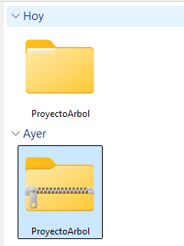
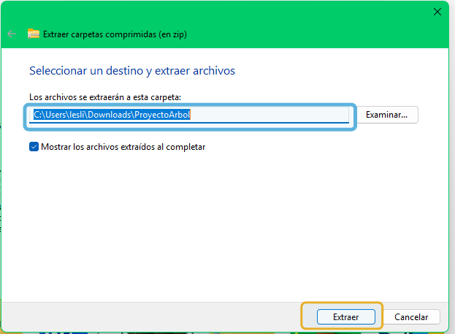
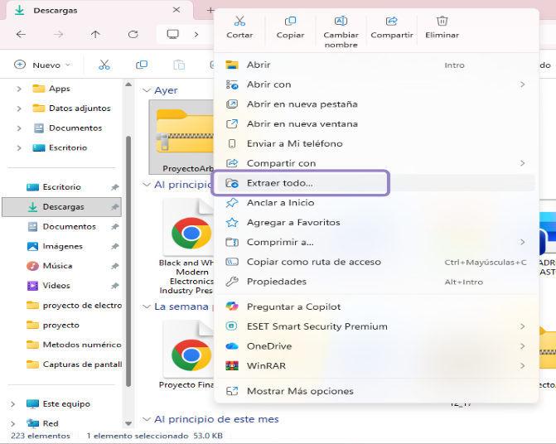
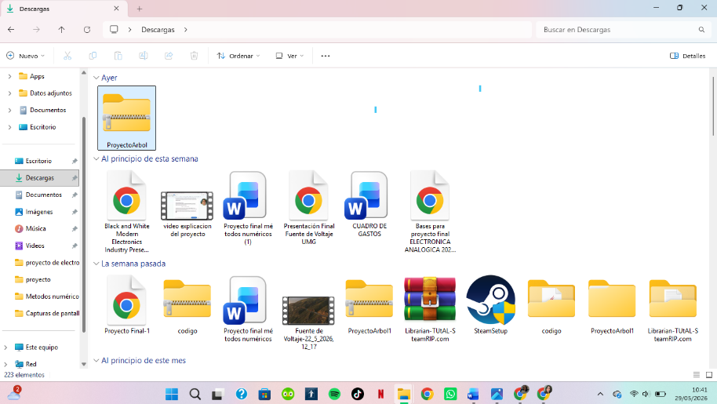
Descomprima el archivo utilizando su gestor de confianza (WinRAR, 7-Zip o el extractor nativo del sistema). Asegúrese de recordar la ruta de la carpeta resultante.
- Paso 7.2.2: Apertura del Proyecto en Apache NetBeans
Inicie el entorno de desarrollo Apache NetBeans.
En la barra de menú superior, diríjase a File (Archivo) y seleccione la opción Open Project... (Abrir proyecto).
En la ventana emergente, navegue por sus directorios hasta encontrar la carpeta que descomprimió en el paso anterior.
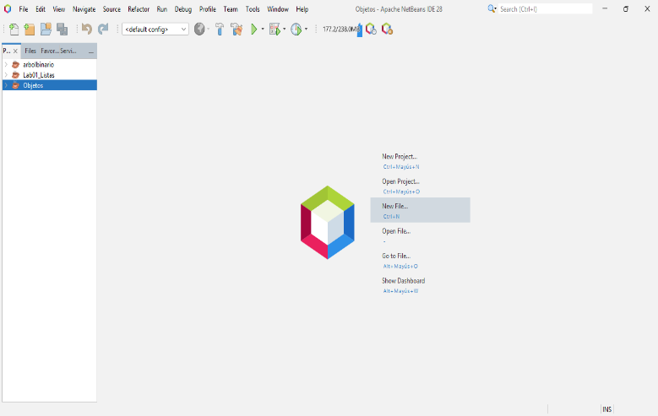

NetBeans reconocerá automáticamente el proyecto (notará que la carpeta tiene un icono de una taza de café o un icono de proyecto Java). Selecciónela y haga clic en el botón Open Project.
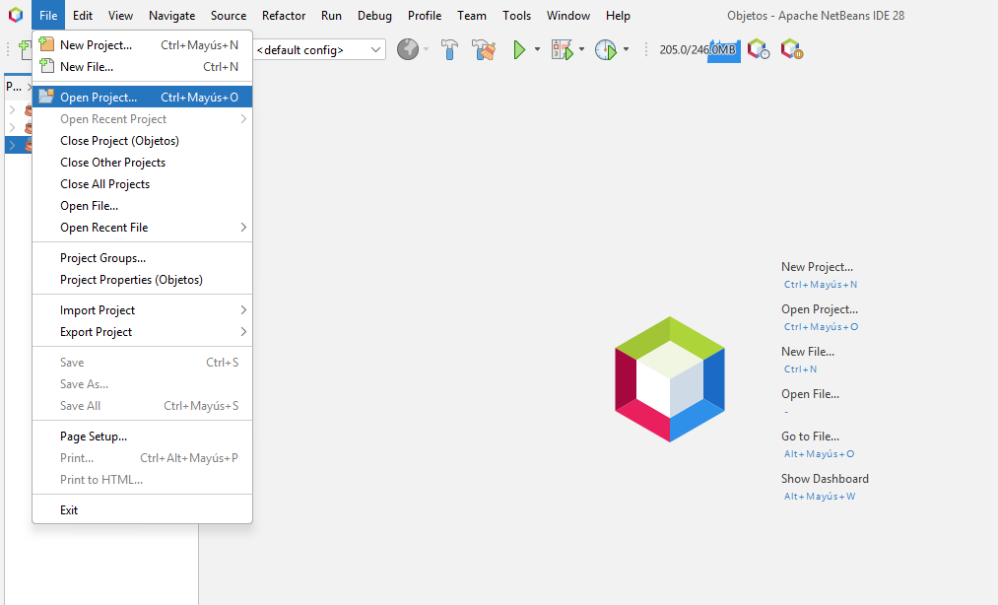
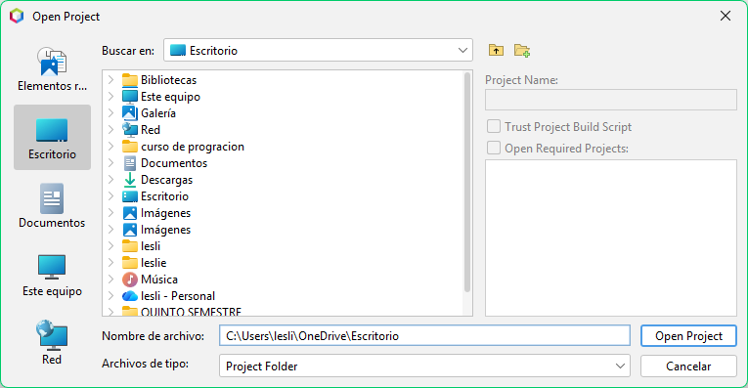

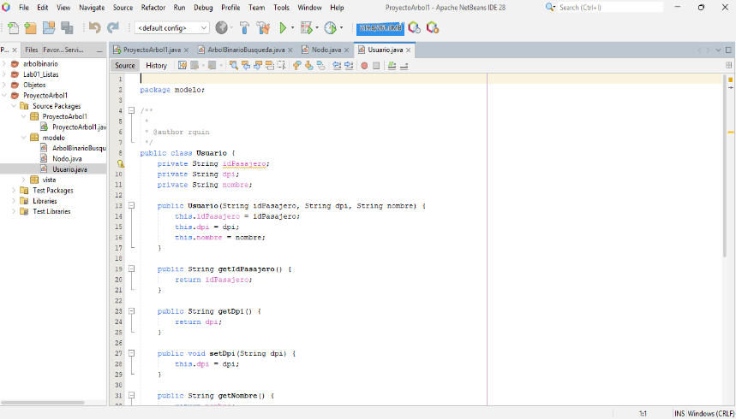
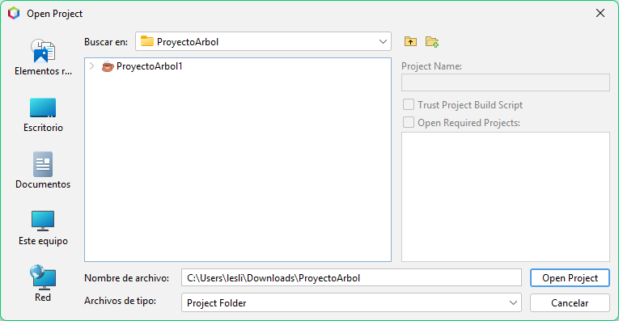
- Paso 7.2.3: Verificación de la Estructura del Proyecto
Una vez abierto, expanda el nodo del proyecto en la pestaña Projects (usualmente a la izquierda) para verificar que todos los paquetes estén en su lugar de forma correcta:
Source Packages
modelo: Contiene la lógica del negocio (ArbolBinarioBusqueda.java, Usuario.java, Nodo.java).
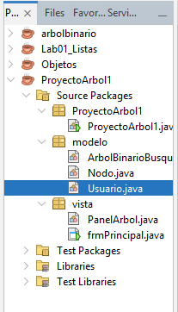
vista: Contiene la interfaz gráfica (frmPrincipal.java, PanelArbol.java).

- Paso 7.2.4: Limpieza y Construcción del Proyecto (Clean and Build)
Es importante realizar este paso para asegurarse de que NetBeans compile todos los archivos fuente bajo su propia configuración de JDK local.
Haga clic derecho sobre el nombre raíz del proyecto en la pestaña Projects.
En el menú desplegable, seleccione la opción Clean and Build (Limpiar y Construir).
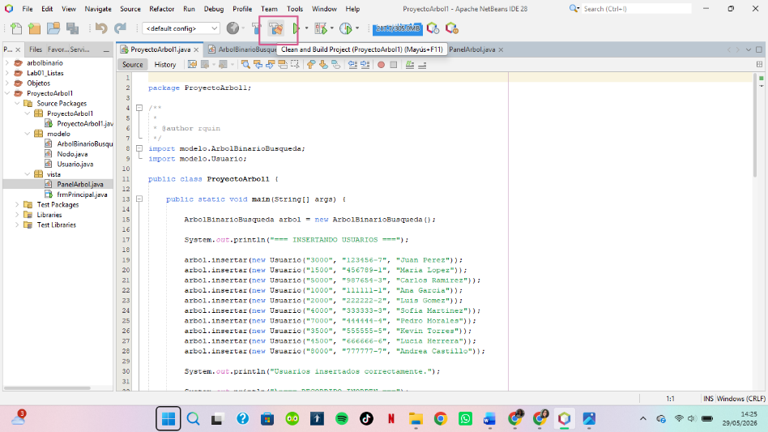
Espere a que la ventana de la consola (Output) en la parte inferior termine el proceso. Deberá mostrar un mensaje en verde similar a: BUILD SUCCESS.
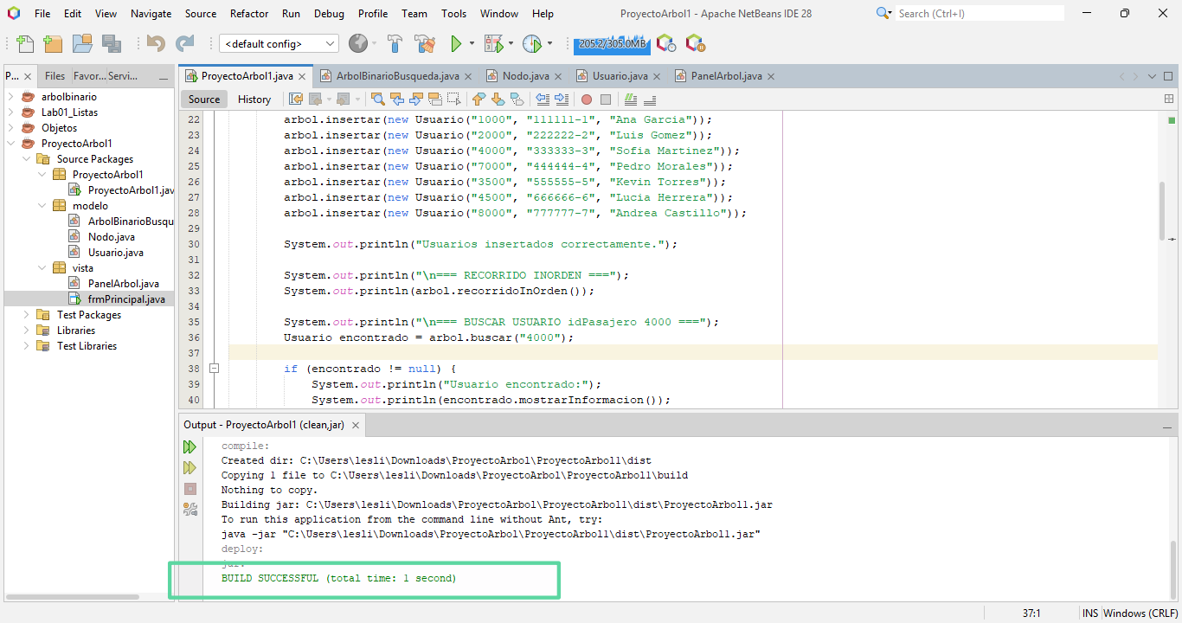
- Paso 7.2.5: Ejecución del Sistema
Localice el archivo frmPrincipal.java dentro del paquete vista.

Haga clic derecho sobre frmPrincipal.java y seleccione la opción Run File (Ejecutar archivo) o presione la combinación de teclas Shift + F6.
Alternativamente, si el proyecto ya tiene configurada la clase principal, puede presionar el botón de Play verde de la barra de herramientas superior de NetBeans.
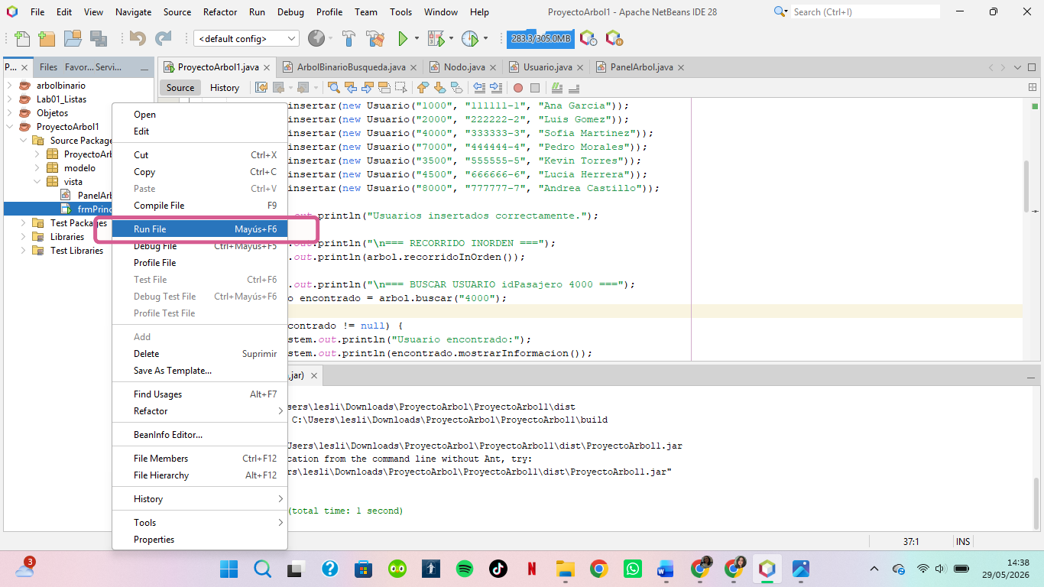
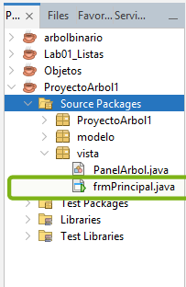
La ventana del "Sistema de Gestión de Pasajeros" aparecerá en pantalla lista para interactuar.
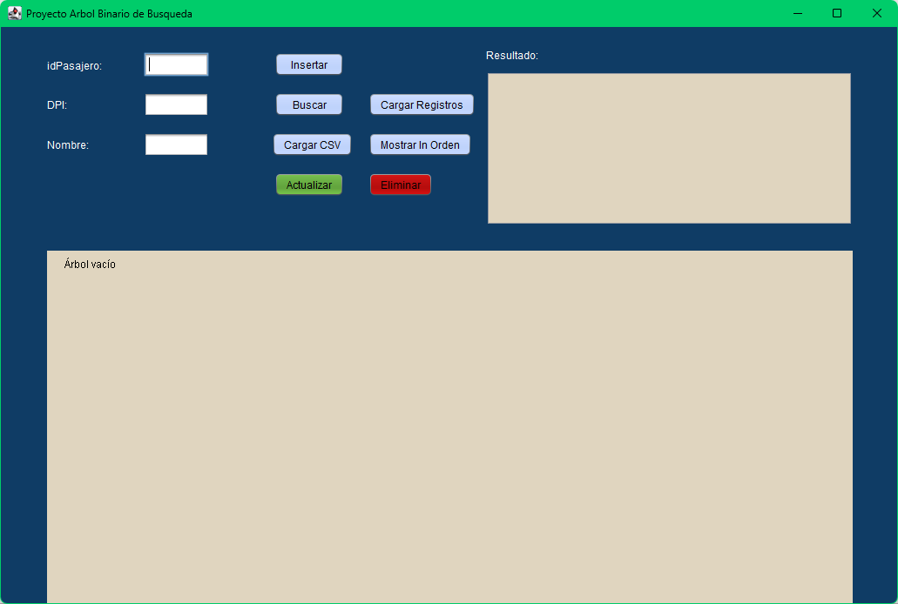
7.3. Notas Técnicas y Librerías Externas
- Dependencias de Terceros: Este proyecto ha sido desarrollado utilizando exclusivamente la biblioteca estándar de Java (java.io, javax. swing, java.awt). Por lo tanto, no se requiere la instalación ni configuración de bibliotecas externas (.JAR) en el Classpath del proyecto.
- Formato del Archivo CSV: Para el correcto funcionamiento del botón "Cargar CSV", asegúrese de que los archivos de texto que intente cargar utilicen la coma (,) como separador de campos y sigan estrictamente la estructura: ID_Pasajero, DPI, Nombre.

8.MANUAL DE USUARIO
Sistema de Gestión de Pasajeros - Árbol Binario de Búsqueda (ABB)
8.1. Introducción al Sistema
Este sistema es una herramienta interactiva diseñada para la administración eficiente de registros de pasajeros. Mediante el uso de un Árbol Binario de Búsqueda (ABB) como estructura de datos principal, el software permite realizar operaciones de inserción, búsqueda, actualización y eliminación en tiempos óptimos (medidos en nanosegundos). Además, cuenta con un módulo de visualización gráfica en tiempo real que permite observar cómo se reorganiza la estructura del árbol con cada cambio.
8.2. Descripción de la Interfaz Gráfica
- La pantalla principal se divide en tres áreas clave para facilitar su uso:
- Formulario de Datos (Izquierda): Campos de texto destinados a ingresar el ID Pasajero, DPI y Nombre del usuario.
- Panel de Control (Centro): Botones de acción para ejecutar las operaciones del árbol y las cargas de archivos.
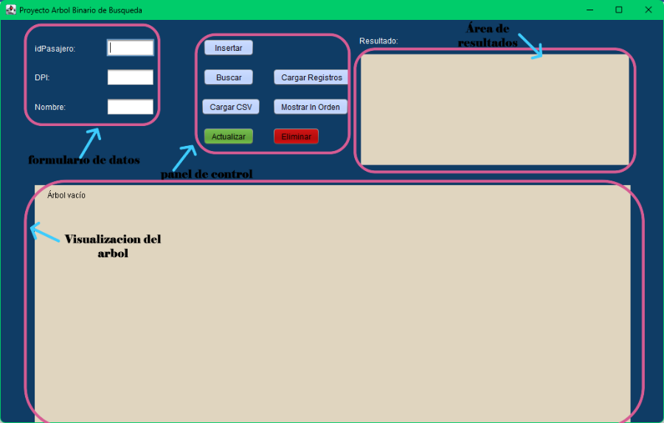
- Área de Resultados y Visualización (Derecha e Inferior): Un cuadro de texto descriptivo que muestra los resultados detallados y los tiempos de ejecución, junto con un lienzo dinámico donde se dibuja el árbol de forma gráfica.
8.3. Guía de Operaciones Paso a Paso
8.3.1. Insertar un Nuevo Pasajero
- Para registrar a un pasajero en el sistema manualmente:
- Diríjase al formulario de datos e introduzca obligatoriamente el ID Pasajero, DPI y Nombre.
- El ID Pasajero debe estar compuesto únicamente por dígitos numéricos.
- Haga clic en el botón Insertar.
Resultado: El cuadro de texto mostrará la información del pasajero registrado junto con el tiempo exacto que le tomó al árbol realizar la inserción. El lienzo inferior se actualizará mostrando el nuevo nodo en su posición correspondiente.
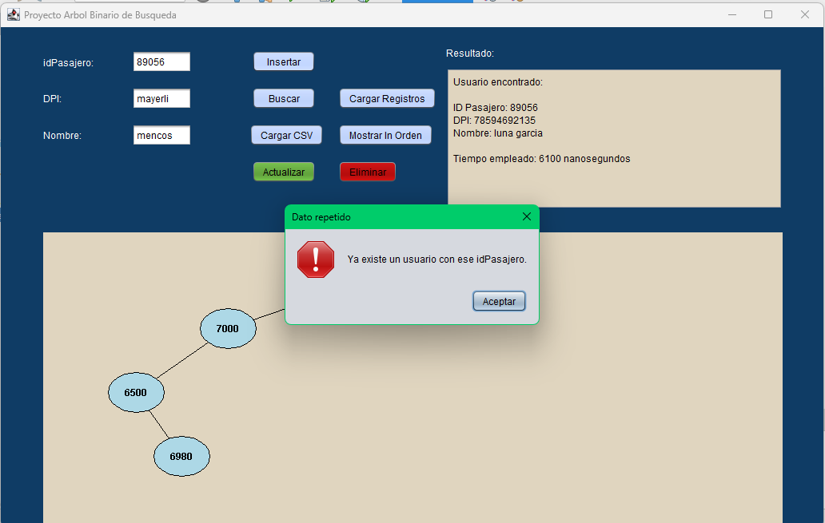
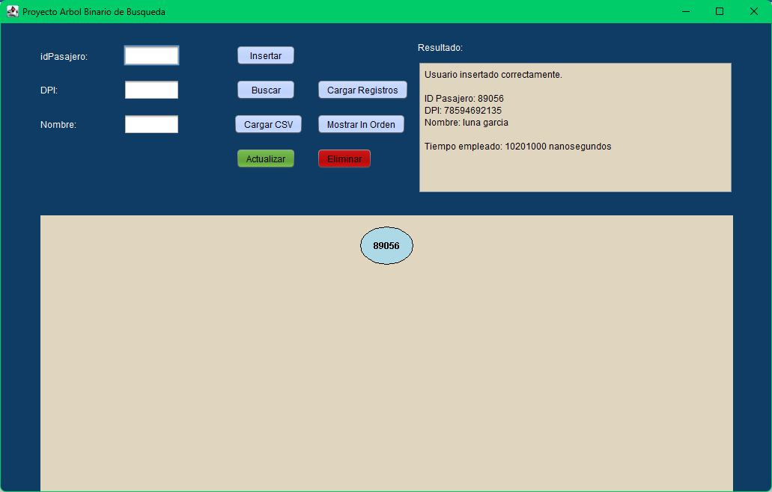
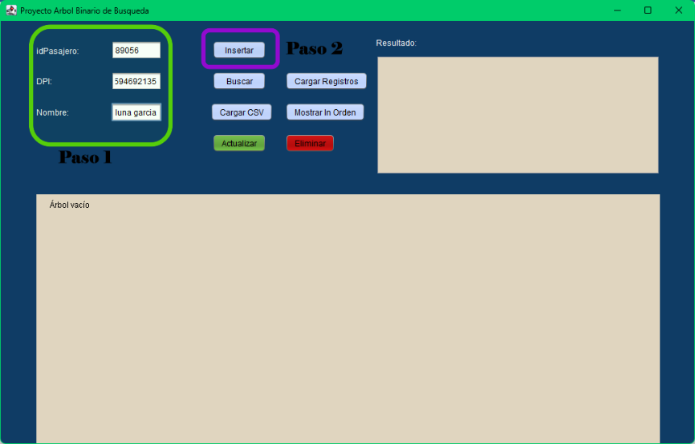
- Nota: Si el ID Pasajero ya existe en el sistema, el programa lanzará una alerta impidiendo la duplicidad de datos.

8.3.2. Buscar un Pasajero
- Para consultar la información de un pasajero existente:
- Ingrese el número de ID Pasajero en el campo de texto correspondiente.
- Haga clic en el botón Buscar.
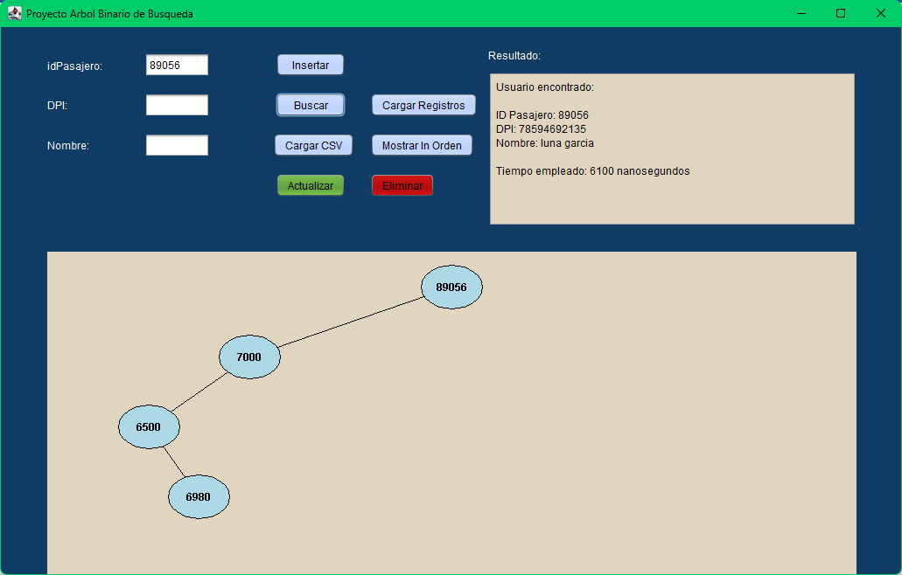
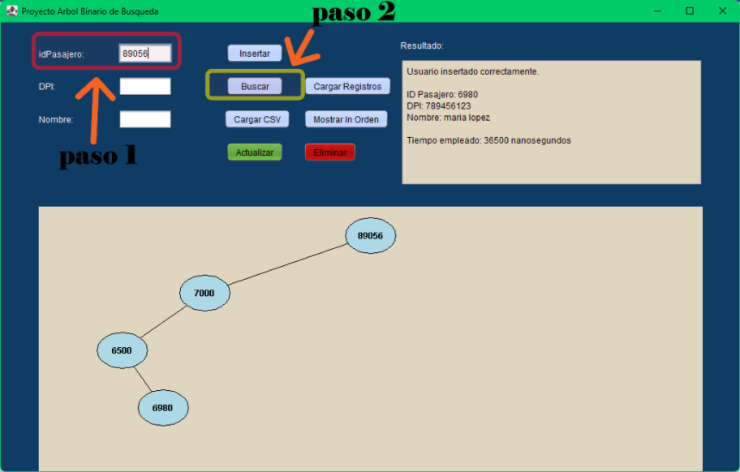
Resultado: Si el pasajero existe, el panel de resultados desplegará de forma inmediata su DPI, Nombre y el tiempo de búsqueda. Si no existe, se notificará que el registro no fue encontrado.

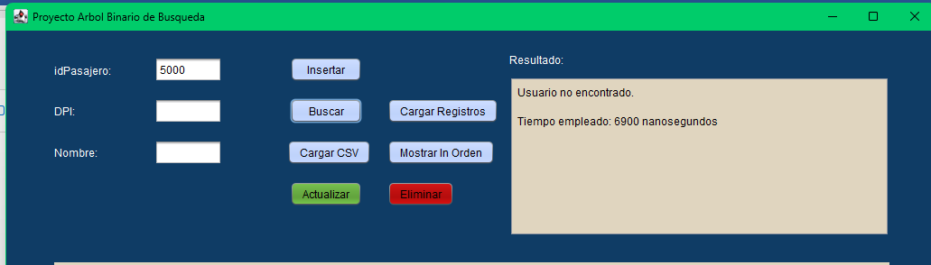
8.3.3. Actualizar Datos de un Pasajero
- Si desea modificar el DPI o el Nombre de un pasajero:
- Ingrese el ID Pasajero de la persona que desea modificar (este campo funciona como llave y no se puede cambiar).
- Escriba el Nuevo DPI y el Nuevo Nombre en sus respectivos campos.
- Haga clic en el botón Actualizar.
Resultado: El sistema buscará el nodo, modificará sus atributos internos y refrescará la información en pantalla.
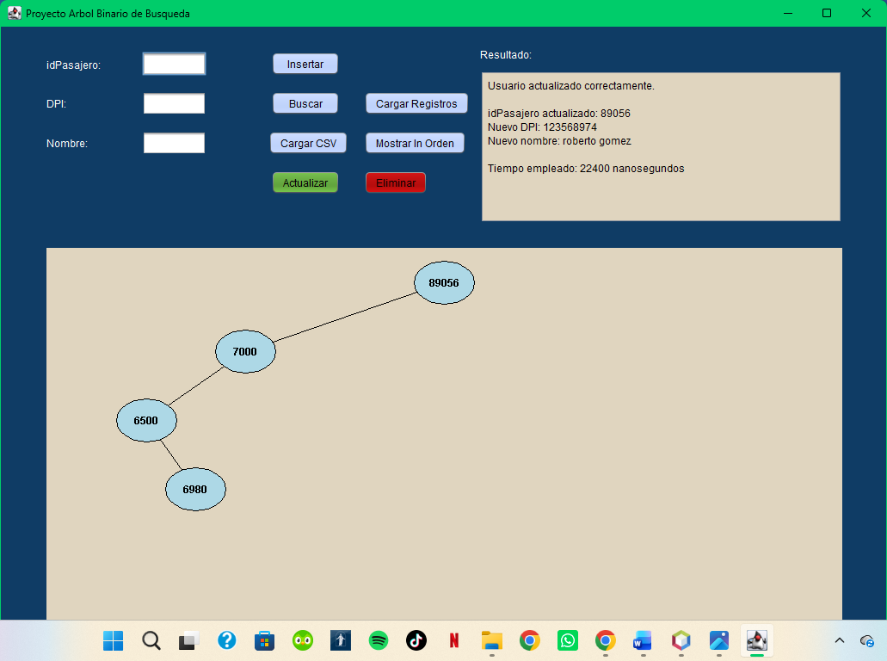
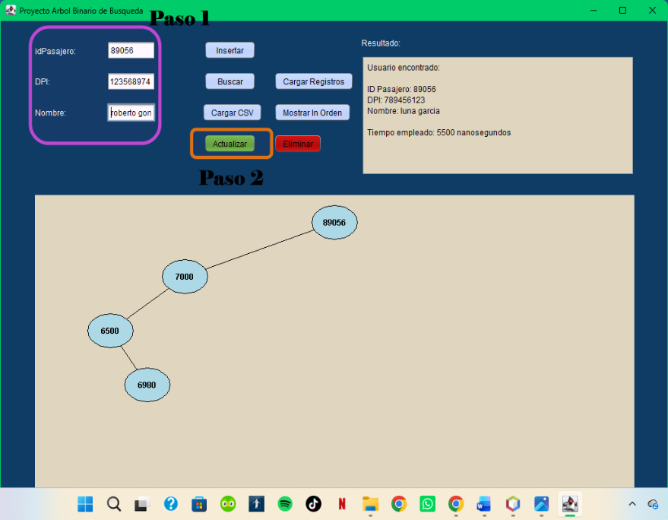
8.3.4. Eliminar un Pasajero
- Para dar de baja un registro en el árbol:
- Digite el ID Pasajero que desea remover.
- Haga clic en el botón Eliminar.
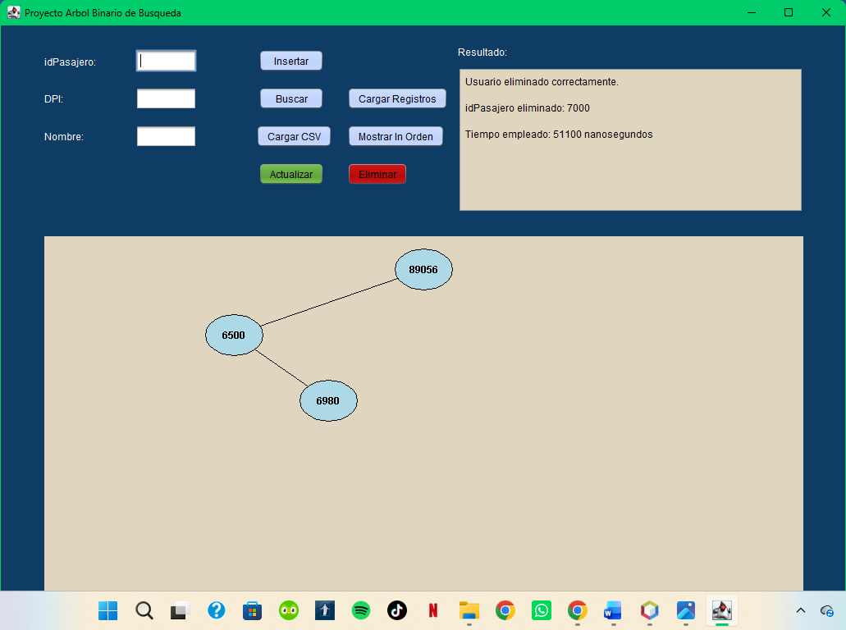
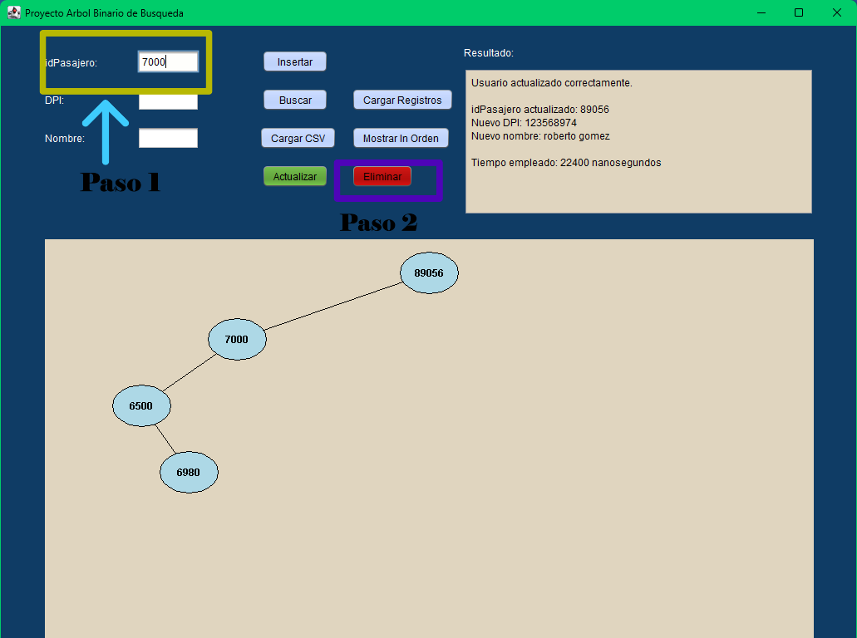
Resultado: El sistema reestructurará el Árbol Binario de Búsqueda de forma automática para mantener sus propiedades de orden, desaparecerá el nodo del dibujo inferior y mostrará la confirmación de la baja.
8.4. Funciones Avanzadas de Carga y Reportes
8.4.1. Cargar Registros de Prueba (Predeterminados)
Si desea evaluar el comportamiento del sistema de forma masiva e inmediata sin teclear datos uno a uno:
- Haga clic en el botón Cargar Registros.
- El sistema insertará de forma automática 10 registros de pasajeros preconfigurados con diferentes identificadores para estructurar un árbol de prueba equilibrado.
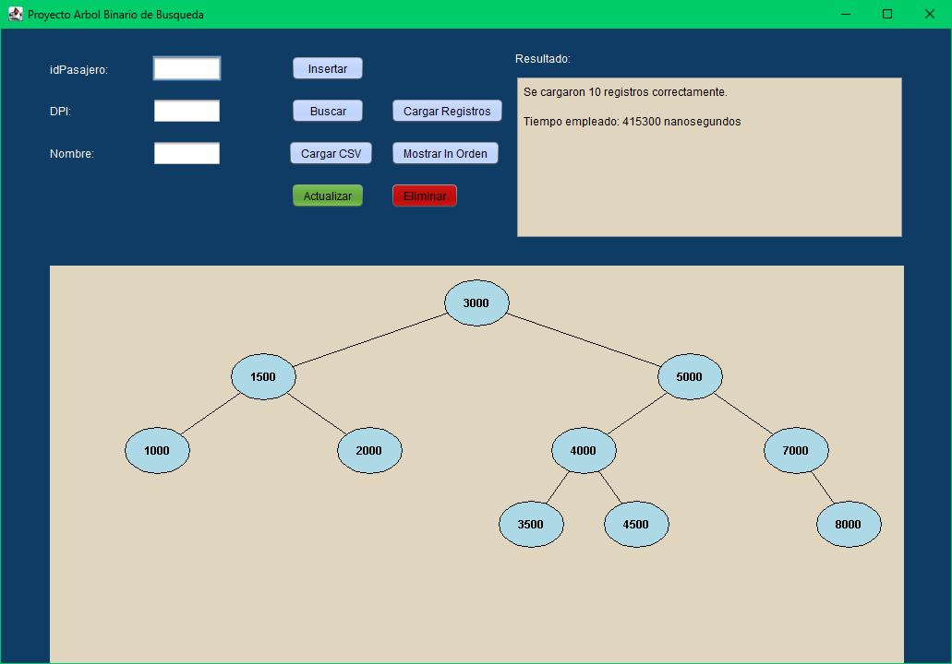
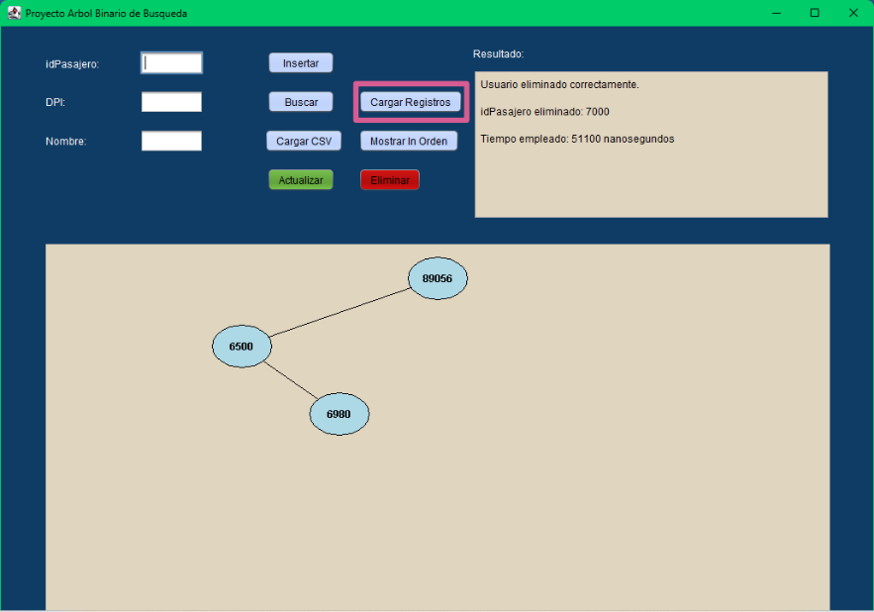
- El lienzo se actualizará mostrando la estructura jerárquica completa del árbol generado.

8.4.2. Carga Masiva mediante Archivo CSV
Para entornos de producción o importación de bases de datos externas:
- Asegúrese de tener un archivo con extensión .csv donde los datos estén separados por comas y estructurados en el orden: ID Pasajero, DPI, Nombre.
- Presione el botón Cargar CSV.
- Se abrirá un explorador de archivos nativo de su sistema operativo; busque y seleccione su archivo .csv, luego presione Abrir.
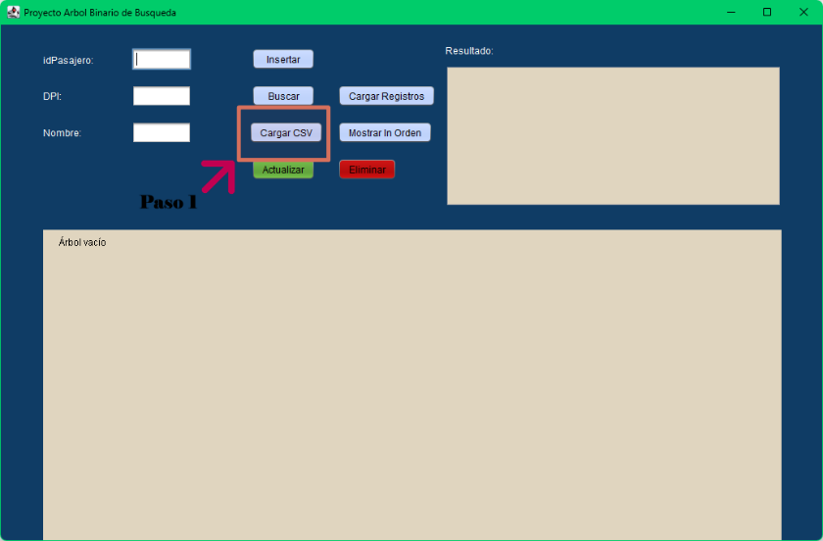
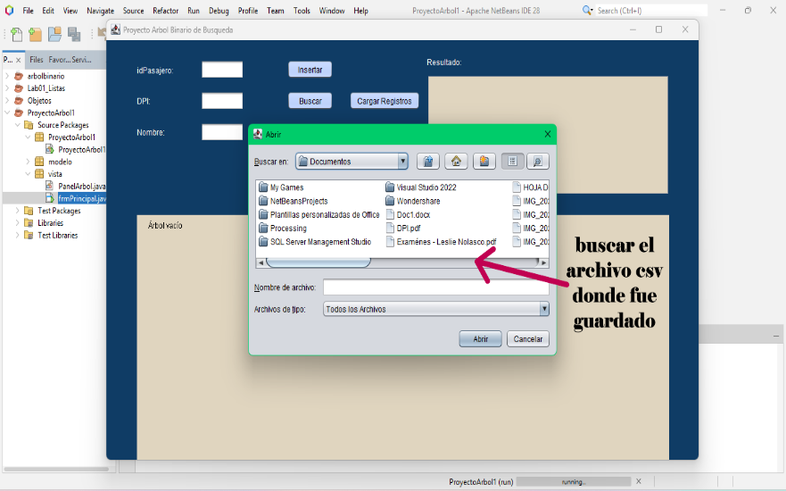
Resultado: El sistema procesará línea por línea, ignorando los encabezados, registros duplicados o filas con errores de formato. Al finalizar, el área de resultados le indicará con precisión cuántos pasajeros fueron insertados con éxito, cuántas líneas fueron ignoradas y el tiempo total del proceso.
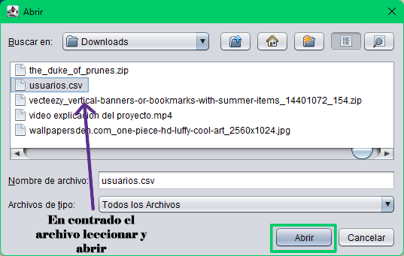
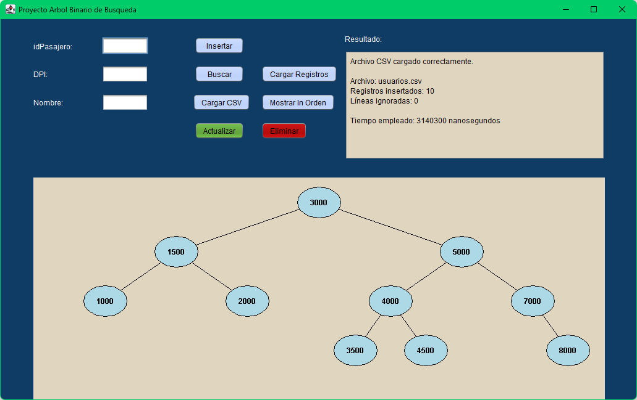

8.4.3. Reporte en Orden (Recorrido InOrder)
- Para visualizar un listado ordenado de todos los pasajeros registrados:
- Presione el botón Mostrar In Orden.
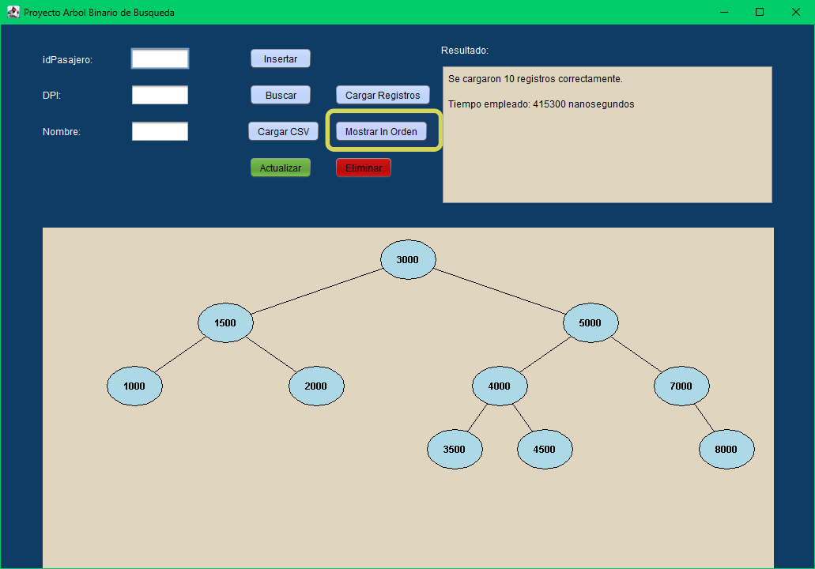
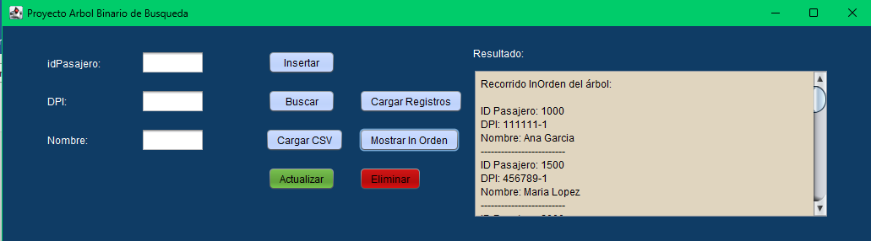
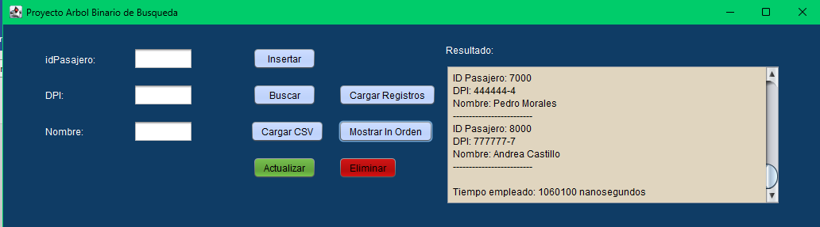
Resultado: Debido a las propiedades matemáticas del Árbol Binario de Búsqueda, el sistema generará de forma automática un listado ordenado de menor a mayor basado estrictamente en el valor del ID Pasajero, imprimiendo las fichas completas de los usuarios en el área de resultados.

9. CÓDIGO FUENTE
9.1. Enumeración de Componentes del Programa
- Paquete modelo:
- Nodo.java: Define la estructura básica de cada elemento del árbol, conteniendo el dato, la referencia al hijo izquierdo y al hijo derecho.
- ArbolBinarioBusqueda.java: Contiene la lógica matemática y algorítmica del árbol (métodos de inserción, búsquedas y los métodos recursivos para los recorridos).
- Usuario.java: Gestiona los atributos y la validación de las credenciales de acceso para los usuarios del sistema.
Nodo.java:
public class Nodo {

public Usuario usuario;
public Nodo izquierdo;
public Nodo derecho;

public Nodo (Usuario usuario) {
this.usuario = usuario;
this.izquierdo = null;
this.derecho = null;
}
ArbolBinarioBusqueda.java:
public class ArbolBinarioBusqueda {

private Nodo raiz;

public ArbolBinarioBusqueda() {
this.raiz = null;
}

public Nodo getRaiz() {
return raiz;
}

public boolean estaVacio() {
return raiz == null;
}

public void insertar(Usuario usuario) {
raiz = insertarRecursivo(raiz, usuario);
}

private Nodo insertarRecursivo(Nodo actual, Usuario usuario) {
if (actual == null) {
return new Nodo(usuario);
}

long idPasajeroN = Long.parseLong(usuario.getIdPasajero());
long idPasajeroA = Long.parseLong(actual.usuario.getIdPasajero());

if (idPasajeroN < idPasajeroA) {
actual.izquierdo = insertarRecursivo(actual.izquierdo, usuario);
} else if (idPasajeroN > idPasajeroA) {
actual.derecho = insertarRecursivo(actual.derecho, usuario);
} else {
System.out.println("Ya existe un usuario con ese IdPasajero: " + usuario.getIdPasajero());
}

return actual;
}

public Usuario buscar(String idPasajero) {
return buscarRecursivo(raiz, idPasajero);
}

private Usuario buscarRecursivo(Nodo actual, String idPasajero) {
if (actual == null) {
return null;
}

long idPasajeroB = Long.parseLong(idPasajero);
long idPasajeroA = Long.parseLong(actual.usuario.getIdPasajero());

if (idPasajeroB == idPasajeroA) {
return actual.usuario;
} else if (idPasajeroB < idPasajeroA) {
return buscarRecursivo(actual.izquierdo, idPasajero);
} else {
return buscarRecursivo(actual.derecho, idPasajero);
}
}

public boolean actualizar(String idPasajero, String nuevoNit, String nuevoNombre) {
Usuario usuarioEncontrado = buscar(idPasajero);

if (usuarioEncontrado != null) {
usuarioEncontrado.setDpi(nuevoNit);
usuarioEncontrado.setNombre(nuevoNombre);
return true;
}

return false;
}

public boolean eliminar(String idPasajero) {
if (buscar(idPasajero) == null) {
return false;
}

raiz = eliminarRecursivo(raiz, idPasajero);
return true;
}

private Nodo eliminarRecursivo(Nodo actual, String idPasajero) {
if (actual == null) {
return null;
}

long idPasajeroE = Long.parseLong(idPasajero);
long idPasajeroA = Long.parseLong(actual.usuario.getIdPasajero());

if (idPasajeroE < idPasajeroA) {
actual.izquierdo = eliminarRecursivo(actual.izquierdo, idPasajero);
} else if (idPasajeroE > idPasajeroA) {
actual.derecho = eliminarRecursivo(actual.derecho, idPasajero);
} else {

if (actual.izquierdo == null && actual.derecho == null) {
return null;
}

if (actual.izquierdo == null) {
return actual.derecho;
}

if (actual.derecho == null) {
return actual.izquierdo;
}

Nodo predecesor = encontrarMayor(actual.izquierdo);
actual.usuario = predecesor.usuario;
actual.izquierdo = eliminarRecursivo(actual.izquierdo, predecesor.usuario.getIdPasajero());
}

return actual;
}

private Nodo encontrarMayor(Nodo nodo) {
while (nodo.derecho != null) {
nodo = nodo.derecho;
}

return nodo;
}

public String recorridoInOrden() {
return recorridoInOrdenRecursivo(raiz);
}

private String recorridoInOrdenRecursivo(Nodo actual) {
if (actual == null) {
return "";
}

String izquierda = recorridoInOrdenRecursivo(actual.izquierdo);

String centro = actual.usuario.mostrarInformacion()
+ "\n-------------------------\n";

String derecha = recorridoInOrdenRecursivo(actual.derecho);

return izquierda + centro + derecha;
}
}

Usuario.java:
public class Usuario {
private String idPasajero;
private String dpi;
private String nombre;

public Usuario(String idPasajero, String dpi, String nombre) {
this.idPasajero = idPasajero;
this.dpi = dpi;
this.nombre = nombre;
}

public String getIdPasajero() {
return idPasajero;
}

public String getDpi() {
return dpi;
}

public void setDpi(String dpi) {
this.dpi = dpi;
}

public String getNombre() {
return nombre;
}

public void setNombre(String nombre) {
this.nombre = nombre;
}

public String mostrarInformacion() {
return "ID Pasajero: " + idPasajero + "\n"
+ "DPI: " + dpi + "\n"
+ "Nombre: " + nombre;
}

}

- Paquete vista:
- frmPrincipal.java: Ventana gráfica principal que sirve de interfaz para que el usuario interactúe con el sistema.
- PanelArbol.java: Componente visual personalizado encargado de dibujar de forma gráfica y dinámica el árbol en la pantalla.
frmPrincipal.java:
package vista;

import java.io.BufferedReader;
import java.io.File;
import java.io.FileReader;
import java.io.IOException;
import javax.swing.JFileChooser;
import javax.swing.JOptionPane;
import modelo.ArbolBinarioBusqueda;
import modelo.Usuario;

/**
*
* @author rquin
*/
public class frmPrincipal extends javax.swing.JFrame {

private ArbolBinarioBusqueda arbol = new ArbolBinarioBusqueda();

/**
* Creates new form frmPrincipal
*/
public frmPrincipal() {
initComponents();
setTitle("Proyecto Arbol Binario de Busqueda");
setLocationRelativeTo(null);

getContentPane().setBackground(new java.awt.Color(15, 60, 101));

txtidPasajero.setText("");
txtdpi.setText("");
txtnombre.setText("");
}

@SuppressWarnings("unchecked")
private void initComponents() {

LidPasajero = new javax.swing.JLabel();
Ldpi = new javax.swing.JLabel();
Lnombre = new javax.swing.JLabel();
txtidPasajero = new javax.swing.JTextField();
txtdpi = new javax.swing.JTextField();
txtnombre = new javax.swing.JTextField();
btnInsertar = new javax.swing.JButton();
btnBuscar = new javax.swing.JButton();
btnActualizar = new javax.swing.JButton();
btnEliminar = new javax.swing.JButton();
btnCargarR = new javax.swing.JButton();
btnMostrarInOrder = new javax.swing.JButton();
Lresultado = new javax.swing.JLabel();
jScrollPane1 = new javax.swing.JScrollPane();
txtResultado = new javax.swing.JTextArea();
txtCargarCSV = new javax.swing.JButton();
panelDibujo = new PanelArbol();

setDefaultCloseOperation(javax.swing.WindowConstants.EXIT_ON_CLOSE);
setBackground(new java.awt.Color(15, 60, 101));

LidPasajero.setForeground(new java.awt.Color(255, 255, 255));
LidPasajero.setText("idPasajero:");

Ldpi.setForeground(new java.awt.Color(255, 255, 255));
Ldpi.setText("DPI:");

Lnombre.setForeground(new java.awt.Color(255, 255, 255));
Lnombre.setText("Nombre: ");

txtidPasajero.setToolTipText("");

btnInsertar.setBackground(new java.awt.Color(151, 173, 218));
btnInsertar.setForeground(new java.awt.Color(0, 0, 0));
btnInsertar.setText("Insertar");
btnInsertar.setToolTipText("");
btnInsertar.addActionListener(new java.awt.event.ActionListener() {
public void actionPerformed(java.awt.event.ActionEvent evt) {
btnInsertarActionPerformed(evt);
}
});

btnBuscar.setBackground(new java.awt.Color(151, 173, 218));
btnBuscar.setForeground(new java.awt.Color(0, 0, 0));
btnBuscar.setText("Buscar");
btnBuscar.addActionListener(new java.awt.event.ActionListener() {
public void actionPerformed(java.awt.event.ActionEvent evt) {
btnBuscarActionPerformed(evt);
}
});

btnActualizar.setBackground(new java.awt.Color(73, 132, 40));
btnActualizar.setText("Actualizar");
btnActualizar.addActionListener(new java.awt.event.ActionListener() {
public void actionPerformed(java.awt.event.ActionEvent evt) {
btnActualizarActionPerformed(evt);
}
});

btnEliminar.setBackground(new java.awt.Color(150, 0, 0));
btnEliminar.setText("Eliminar");
btnEliminar.addActionListener(new java.awt.event.ActionListener() {
public void actionPerformed(java.awt.event.ActionEvent evt) {
btnEliminarActionPerformed(evt);
}
});

btnCargarR.setBackground(new java.awt.Color(151, 173, 218));
btnCargarR.setForeground(new java.awt.Color(0, 0, 0));
btnCargarR.setText("Cargar Registros");
btnCargarR.addActionListener(new java.awt.event.ActionListener() {
public void actionPerformed(java.awt.event.ActionEvent evt) {
btnCargarRActionPerformed(evt);
}
});

btnMostrarInOrder.setBackground(new java.awt.Color(151, 173, 218));
btnMostrarInOrder.setForeground(new java.awt.Color(0, 0, 0));
btnMostrarInOrder.setText("Mostrar In Orden");
btnMostrarInOrder.addActionListener(new java.awt.event.ActionListener() {
public void actionPerformed(java.awt.event.ActionEvent evt) {
btnMostrarInOrderActionPerformed(evt);
}
});

Lresultado.setForeground(new java.awt.Color(255, 255, 255));
Lresultado.setText("Resultado: ");

txtResultado.setBackground(new java.awt.Color(224, 213, 191));
txtResultado.setColumns(20);
txtResultado.setRows(5);
jScrollPane1.setViewportView(txtResultado);

txtCargarCSV.setBackground(new java.awt.Color(151, 173, 218));
txtCargarCSV.setForeground(new java.awt.Color(0, 0, 0));
txtCargarCSV.setText("Cargar CSV");
txtCargarCSV.setToolTipText("");
txtCargarCSV.addActionListener(new java.awt.event.ActionListener() {
public void actionPerformed(java.awt.event.ActionEvent evt) {
txtCargarCSVActionPerformed(evt);
}
});

panelDibujo.setBackground(new java.awt.Color(224, 213, 191));

javax.swing.GroupLayout panelDibujoLayout = new javax.swing.GroupLayout(panelDibujo);
panelDibujo.setLayout(panelDibujoLayout);
panelDibujoLayout.setHorizontalGroup(
panelDibujoLayout.createParallelGroup(javax.swing.GroupLayout.Alignment.LEADING)
.addGap(0, 0, Short.MAX_VALUE)
);
panelDibujoLayout.setVerticalGroup(
panelDibujoLayout.createParallelGroup(javax.swing.GroupLayout.Alignment.LEADING)
.addGap(0, 528, Short.MAX_VALUE)
);

javax.swing.GroupLayout layout = new javax.swing.GroupLayout(getContentPane());
getContentPane().setLayout(layout);

layout.setHorizontalGroup(
layout.createParallelGroup(javax.swing.GroupLayout.Alignment.LEADING)
.addGroup(layout.createSequentialGroup()
.addGap(53, 53, 53)
.addGroup(layout.createParallelGroup(javax.swing.GroupLayout.Alignment.LEADING, false)
.addComponent(panelDibujo, javax.swing.GroupLayout.DEFAULT_SIZE, javax.swing.GroupLayout.DEFAULT_SIZE, Short.MAX_VALUE)
.addGroup(layout.createSequentialGroup()
.addGroup(layout.createParallelGroup(javax.swing.GroupLayout.Alignment.LEADING, false)
.addGroup(layout.createSequentialGroup()
.addComponent(Lnombre, javax.swing.GroupLayout.PREFERRED_SIZE, 75, javax.swing.GroupLayout.PREFERRED_SIZE)
.addPreferredGap(javax.swing.LayoutStyle.ComponentPlacement.RELATED, javax.swing.GroupLayout.DEFAULT_SIZE, Short.MAX_VALUE)
.addComponent(txtnombre, javax.swing.GroupLayout.PREFERRED_SIZE, 75, javax.swing.GroupLayout.PREFERRED_SIZE))
.addGroup(javax.swing.GroupLayout.Alignment.TRAILING, layout.createSequentialGroup()
.addComponent(Ldpi, javax.swing.GroupLayout.PREFERRED_SIZE, 75, javax.swing.GroupLayout.PREFERRED_SIZE)
.addPreferredGap(javax.swing.LayoutStyle.ComponentPlacement.RELATED, javax.swing.GroupLayout.DEFAULT_SIZE, Short.MAX_VALUE)
.addComponent(txtdpi, javax.swing.GroupLayout.PREFERRED_SIZE, 75, javax.swing.GroupLayout.PREFERRED_SIZE))
.addGroup(javax.swing.GroupLayout.Alignment.TRAILING, layout.createSequentialGroup()
.addComponent(LidPasajero, javax.swing.GroupLayout.PREFERRED_SIZE, 75, javax.swing.GroupLayout.PREFERRED_SIZE)
.addGap(36, 36, 36)
.addComponent(txtidPasajero, javax.swing.GroupLayout.PREFERRED_SIZE, 75, javax.swing.GroupLayout.PREFERRED_SIZE)))
.addGroup(layout.createParallelGroup(javax.swing.GroupLayout.Alignment.LEADING)
.addGroup(layout.createSequentialGroup()
.addGap(75, 75, 75)
.addGroup(layout.createParallelGroup(javax.swing.GroupLayout.Alignment.LEADING)
.addComponent(btnInsertar, javax.swing.GroupLayout.DEFAULT_SIZE, javax.swing.GroupLayout.DEFAULT_SIZE, Short.MAX_VALUE)
.addComponent(btnBuscar, javax.swing.GroupLayout.DEFAULT_SIZE, javax.swing.GroupLayout.DEFAULT_SIZE, Short.MAX_VALUE)
.addComponent(btnActualizar))
.addGap(28, 28, 28))
.addGroup(javax.swing.GroupLayout.Alignment.TRAILING, layout.createSequentialGroup()
.addPreferredGap(javax.swing.LayoutStyle.ComponentPlacement.RELATED, javax.swing.GroupLayout.DEFAULT_SIZE, Short.MAX_VALUE)
.addComponent(txtCargarCSV)
.addGap(18, 18, 18)))
.addGroup(layout.createParallelGroup(javax.swing.GroupLayout.Alignment.LEADING)
.addComponent(btnEliminar)
.addComponent(btnMostrarInOrder)
.addComponent(btnCargarR))
.addPreferredGap(javax.swing.LayoutStyle.ComponentPlacement.UNRELATED)
.addGroup(layout.createParallelGroup(javax.swing.GroupLayout.Alignment.LEADING)
.addComponent(Lresultado, javax.swing.GroupLayout.PREFERRED_SIZE, 75, javax.swing.GroupLayout.PREFERRED_SIZE)
.addComponent(jScrollPane1, javax.swing.GroupLayout.PREFERRED_SIZE, 421, javax.swing.GroupLayout.PREFERRED_SIZE))))
.addContainerGap(51, Short.MAX_VALUE))
);

layout.setVerticalGroup(
layout.createParallelGroup(javax.swing.GroupLayout.Alignment.LEADING)
.addGroup(layout.createSequentialGroup()
.addGroup(layout.createParallelGroup(javax.swing.GroupLayout.Alignment.LEADING)
.addGroup(layout.createSequentialGroup()
.addGap(29, 29, 29)
.addGroup(layout.createParallelGroup(javax.swing.GroupLayout.Alignment.LEADING)
.addGroup(layout.createSequentialGroup()
.addGap(5, 5, 5)
.addComponent(LidPasajero, javax.swing.GroupLayout.PREFERRED_SIZE, 21, javax.swing.GroupLayout.PREFERRED_SIZE))
.addGroup(layout.createParallelGroup(javax.swing.GroupLayout.Alignment.BASELINE)
.addComponent(txtidPasajero, javax.swing.GroupLayout.PREFERRED_SIZE, javax.swing.GroupLayout.DEFAULT_SIZE, javax.swing.GroupLayout.PREFERRED_SIZE)
.addComponent(btnInsertar)))
.addGap(18, 18, 18)
.addGroup(layout.createParallelGroup(javax.swing.GroupLayout.Alignment.LEADING)
.addGroup(layout.createParallelGroup(javax.swing.GroupLayout.Alignment.LEADING, false)
.addComponent(txtdpi)
.addComponent(Ldpi, javax.swing.GroupLayout.DEFAULT_SIZE, javax.swing.GroupLayout.DEFAULT_SIZE, Short.MAX_VALUE))
.addComponent(btnBuscar)
.addComponent(btnCargarR))
.addGap(18, 18, 18)
.addGroup(layout.createParallelGroup(javax.swing.GroupLayout.Alignment.LEADING)
.addGroup(layout.createParallelGroup(javax.swing.GroupLayout.Alignment.LEADING, false)
.addComponent(txtnombre)
.addComponent(Lnombre, javax.swing.GroupLayout.DEFAULT_SIZE, javax.swing.GroupLayout.DEFAULT_SIZE, Short.MAX_VALUE))
.addGroup(layout.createParallelGroup(javax.swing.GroupLayout.Alignment.BASELINE)
.addComponent(btnMostrarInOrder)
.addComponent(txtCargarCSV)))
.addGap(18, 18, 18)
.addGroup(layout.createParallelGroup(javax.swing.GroupLayout.Alignment.BASELINE)
.addComponent(btnEliminar)
.addComponent(btnActualizar)))
.addGroup(layout.createSequentialGroup()
.addGap(19, 19, 19)
.addComponent(Lresultado, javax.swing.GroupLayout.PREFERRED_SIZE, 26, javax.swing.GroupLayout.PREFERRED_SIZE)
.addPreferredGap(javax.swing.LayoutStyle.ComponentPlacement.RELATED)
.addComponent(jScrollPane1, javax.swing.GroupLayout.PREFERRED_SIZE, 177, javax.swing.GroupLayout.PREFERRED_SIZE)))
.addGap(29, 29, 29)
.addComponent(panelDibujo, javax.swing.GroupLayout.PREFERRED_SIZE, javax.swing.GroupLayout.DEFAULT_SIZE, javax.swing.GroupLayout.PREFERRED_SIZE)
.addContainerGap(93, Short.MAX_VALUE))
);

pack();
}

private void limpiarCampos() {
txtidPasajero.setText("");
txtdpi.setText("");
txtnombre.setText("");
txtidPasajero.requestFocus();
}

private void actualizarDibujoArbol() {
PanelArbol panel = (PanelArbol) panelDibujo;
panel.setRaiz(arbol.getRaiz());
}

private void btnInsertarActionPerformed(java.awt.event.ActionEvent evt) {
try {
String idPasajero = txtidPasajero.getText().trim();
String dpi = txtdpi.getText().trim();
String nombre = txtnombre.getText().trim();

if (idPasajero.isEmpty() || dpi.isEmpty() || nombre.isEmpty()) {
JOptionPane.showMessageDialog(this,
"Debe llenar idPasajero, DPI y Nombre.",
"Campos incompletos",
JOptionPane.ERROR_MESSAGE
);
return;
}

Long.parseLong(idPasajero);

if (arbol.buscar(idPasajero) != null) {
JOptionPane.showMessageDialog(
this,
"Ya existe un usuario con ese idPasajero.",
"Dato repetido",
JOptionPane.ERROR_MESSAGE
);
return;
}

long inicio = System.nanoTime();

Usuario usuario = new Usuario(idPasajero, dpi, nombre);
arbol.insertar(usuario);
actualizarDibujoArbol();

long fin = System.nanoTime();
long tiempo = fin - inicio;

txtResultado.setText("Usuario insertado correctamente.\n\n"
+ usuario.mostrarInformacion()
+ "\n\nTiempo empleado: " + tiempo + " nanosegundos");

limpiarCampos();

} catch (NumberFormatException e) {
JOptionPane.showMessageDialog(this, "El idPasajero debe contener solo números.");
}
}

private void btnBuscarActionPerformed(java.awt.event.ActionEvent evt) {
try {
String idPasajero = txtidPasajero.getText().trim();

if (idPasajero.isEmpty()) {
JOptionPane.showMessageDialog(this, "Ingrese el idPasajero a buscar.");
return;
}

Long.parseLong(idPasajero);

long inicio = System.nanoTime();

Usuario usuario = arbol.buscar(idPasajero);

long fin = System.nanoTime();
long tiempo = fin - inicio;

if (usuario != null) {
txtResultado.setText("Usuario encontrado:\n\n"
+ usuario.mostrarInformacion()
+ "\n\nTiempo empleado: " + tiempo + " nanosegundos");
} else {
txtResultado.setText("Usuario no encontrado.\n\n"
+ "Tiempo empleado: " + tiempo + " nanosegundos");
}

} catch (NumberFormatException e) {
JOptionPane.showMessageDialog(this, "El idPasajero debe contener solo números.");
}
}

private void btnActualizarActionPerformed(java.awt.event.ActionEvent evt) {
try {
String idPasajero = txtidPasajero.getText().trim();
String DPI = txtdpi.getText().trim();
String nombre = txtnombre.getText().trim();

if (idPasajero.isEmpty() || DPI.isEmpty() || nombre.isEmpty()) {
JOptionPane.showMessageDialog(this,
"Debe llenar idPasajero, DPI y Nombre.",
"Campos incompletos",
JOptionPane.ERROR_MESSAGE
);
return;
}

Long.parseLong(idPasajero);

long inicio = System.nanoTime();

boolean actualizado = arbol.actualizar(idPasajero, DPI, nombre);

long fin = System.nanoTime();
long tiempo = fin - inicio;

if (actualizado) {
actualizarDibujoArbol();
txtResultado.setText("Usuario actualizado correctamente.\n\n"
+ "idPasajero actualizado: " + idPasajero
+ "\nNuevo DPI: " + DPI
+ "\nNuevo nombre: " + nombre
+ "\n\nTiempo empleado: " + tiempo + " nanosegundos");
} else {
txtResultado.setText("No existe un usuario con ese idPasajero.\n\n"
+ "Tiempo empleado: " + tiempo + " nanosegundos");
}

limpiarCampos();

} catch (NumberFormatException e) {
JOptionPane.showMessageDialog(this, "El idPasajero debe contener solo números.");
}
}

private void btnEliminarActionPerformed(java.awt.event.ActionEvent evt) {
try {
String idPasajero = txtidPasajero.getText().trim();

if (idPasajero.isEmpty()) {
JOptionPane.showMessageDialog(this, "Ingrese el idPasajero a eliminar.");
return;
}

Long.parseLong(idPasajero);

long inicio = System.nanoTime();

boolean eliminado = arbol.eliminar(idPasajero);

long fin = System.nanoTime();
long tiempo = fin - inicio;

if (eliminado) {
actualizarDibujoArbol();
txtResultado.setText("Usuario eliminado correctamente.\n\n"
+ "idPasajero eliminado: " + idPasajero
+ "\n\nTiempo empleado: " + tiempo + " nanosegundos");
} else {
txtResultado.setText("No existe un usuario con ese idPasajero.\n\n"
+ "Tiempo empleado: " + tiempo + " nanosegundos");
}

limpiarCampos();

} catch (NumberFormatException e) {
JOptionPane.showMessageDialog(this, "El idPasajero debe contener solo números.");
}
}

private void btnCargarRActionPerformed(java.awt.event.ActionEvent evt) {
long inicio = System.nanoTime();

arbol = new ArbolBinarioBusqueda();

arbol.insertar(new Usuario("3000", "123456-7", "Juan Perez"));
arbol.insertar(new Usuario("1500", "456789-1", "Maria Lopez"));
arbol.insertar(new Usuario("5000", "987654-3", "Carlos Ramirez"));
arbol.insertar(new Usuario("1000", "111111-1", "Ana Garcia"));
arbol.insertar(new Usuario("2000", "222222-2", "Luis Gomez"));
arbol.insertar(new Usuario("4000", "333333-3", "Sofia Martinez"));
arbol.insertar(new Usuario("7000", "444444-4", "Pedro Morales"));
arbol.insertar(new Usuario("3500", "555555-5", "Kevin Torres"));
arbol.insertar(new Usuario("4500", "666666-6", "Lucia Herrera"));
arbol.insertar(new Usuario("8000", "777777-7", "Andrea Castillo"));

actualizarDibujoArbol();

long fin = System.nanoTime();
long tiempo = fin - inicio;

txtResultado.setText("Se cargaron 10 registros correctamente.\n\n"
+ "Tiempo empleado: " + tiempo + " nanosegundos");

limpiarCampos();
}

private void btnMostrarInOrderActionPerformed(java.awt.event.ActionEvent evt) {
long inicio = System.nanoTime();

String resultado = arbol.recorridoInOrden();

long fin = System.nanoTime();
long tiempo = fin - inicio;

if (resultado.isEmpty()) {
txtResultado.setText("El árbol está vacío.\n\n"
+ "Tiempo empleado: " + tiempo + " nanosegundos");
} else {
txtResultado.setText("Recorrido InOrden del árbol:\n\n"
+ resultado
+ "\nTiempo empleado: " + tiempo + " nanosegundos");
}
}

private void txtCargarCSVActionPerformed(java.awt.event.ActionEvent evt) {
JFileChooser selectorArchivo = new JFileChooser();

int opcion = selectorArchivo.showOpenDialog(this);

if (opcion == JFileChooser.APPROVE_OPTION) {
File archivo = selectorArchivo.getSelectedFile();

long inicio = System.nanoTime();

int contador = 0;
int lineasIgnoradas = 0;

try (BufferedReader br = new BufferedReader(new FileReader(archivo))) {

String linea;
boolean primeraLinea = true;

while ((linea = br.readLine()) != null) {

if (primeraLinea) {
primeraLinea = false;
continue;
}

String[] datos = linea.split(",");

if (datos.length == 3) {
String idPasajero = datos[0].trim();
String dpi = datos[1].trim();
String nombre = datos[2].trim();

try {
Long.parseLong(idPasajero);

if (arbol.buscar(idPasajero) == null) {
Usuario usuario = new Usuario(idPasajero, dpi, nombre);
arbol.insertar(usuario);
contador++;
} else {
lineasIgnoradas++;
}

} catch (NumberFormatException e) {
lineasIgnoradas++;
}

} else {
lineasIgnoradas++;
}
}

long fin = System.nanoTime();
long tiempo = fin - inicio;

actualizarDibujoArbol();

txtResultado.setText("Archivo CSV cargado correctamente.\n\n"
+ "Archivo: " + archivo.getName()
+ "\nRegistros insertados: " + contador
+ "\nLíneas ignoradas: " + lineasIgnoradas
+ "\n\nTiempo empleado: " + tiempo + " nanosegundos");

limpiarCampos();

} catch (IOException e) {
JOptionPane.showMessageDialog(this, "Error al leer el archivo CSV: " + e.getMessage());
}
}
}

public static void main(String args[]) {
try {
for (javax.swing.UIManager.LookAndFeelInfo info : javax.swing.UIManager.getInstalledLookAndFeels()) {
if ("Nimbus".equals(info.getName())) {
javax.swing.UIManager.setLookAndFeel(info.getClassName());
break;
}
}
} catch (ClassNotFoundException ex) {
java.util.logging.Logger.getLogger(frmPrincipal.class.getName()).log(java.util.logging.Level.SEVERE, null, ex);
} catch (InstantiationException ex) {
java.util.logging.Logger.getLogger(frmPrincipal.class.getName()).log(java.util.logging.Level.SEVERE, null, ex);
} catch (IllegalAccessException ex) {
java.util.logging.Logger.getLogger(frmPrincipal.class.getName()).log(java.util.logging.Level.SEVERE, null, ex);
} catch (javax.swing.UnsupportedLookAndFeelException ex) {
java.util.logging.Logger.getLogger(frmPrincipal.class.getName()).log(java.util.logging.Level.SEVERE, null, ex);
}

java.awt.EventQueue.invokeLater(new Runnable() {
public void run() {
new frmPrincipal().setVisible(true);
}
});
}

private javax.swing.JLabel Ldpi;
private javax.swing.JLabel LidPasajero;
private javax.swing.JLabel Lnombre;
private javax.swing.JLabel Lresultado;
private javax.swing.JButton btnActualizar;
private javax.swing.JButton btnBuscar;
private javax.swing.JButton btnCargarR;
private javax.swing.JButton btnEliminar;
private javax.swing.JButton btnInsertar;
private javax.swing.JButton btnMostrarInOrder;
private javax.swing.JScrollPane jScrollPane1;
private javax.swing.JPanel panelDibujo;
private javax.swing.JButton txtCargarCSV;
private javax.swing.JTextArea txtResultado;
private javax.swing.JTextField txtdpi;
private javax.swing.JTextField txtidPasajero;
private javax.swing.JTextField txtnombre;
}
PanelArbol.java
package vista;

import java.awt.Color;
import java.awt.Font;
import java.awt.Graphics;
import javax.swing.JPanel;
import modelo.Nodo;

public class PanelArbol extends JPanel {

private Nodo raiz;

public PanelArbol() {
setBackground(Color.WHITE);
}

public void setRaiz(Nodo raiz) {
this.raiz = raiz;
repaint();
}

@Override
protected void paintComponent(Graphics g) {
super.paintComponent(g);

if (raiz != null) {
dibujarNodo(g, raiz, getWidth() / 2, 40, getWidth() / 4);
} else {
g.setColor(Color.BLACK);
g.drawString("Árbol vacío", 20, 20);
}
}

private void dibujarNodo(Graphics g, Nodo nodo, int x, int y, int separacion) {
if (nodo == null) {
return;
}

int radioX = 35;
int radioY = 25;
int distanciaVertical = 80;

g.setColor(Color.BLACK);

if (nodo.izquierdo != null) {
int xHijoIzquierdo = x - separacion;
int yHijoIzquierdo = y + distanciaVertical;

g.drawLine(x, y, xHijoIzquierdo, yHijoIzquierdo);
dibujarNodo(g, nodo.izquierdo, xHijoIzquierdo, yHijoIzquierdo, separacion / 2);
}

if (nodo.derecho != null) {
int xHijoDerecho = x + separacion;
int yHijoDerecho = y + distanciaVertical;

g.drawLine(x, y, xHijoDerecho, yHijoDerecho);
dibujarNodo(g, nodo.derecho, xHijoDerecho, yHijoDerecho, separacion / 2);
}

g.setColor(new Color(173, 216, 230));
g.fillOval(x - radioX, y - radioY, radioX * 2, radioY * 2);

g.setColor(Color.BLACK);
g.drawOval(x - radioX, y - radioY, radioX * 2, radioY * 2);

g.setFont(new Font("Arial", Font.BOLD, 12));

String texto = nodo.usuario.getIdPasajero();

int anchoTexto = g.getFontMetrics().stringWidth(texto);
g.drawString(texto, x - anchoTexto / 2, y + 5);
}
}

- Paquete proyectoarbol1:
- ProyectoArbol1.java: Clase principal que contiene el método main, sirviendo como punto de entrada para iniciar la aplicación.

ProyectoArbol1.java:
package ProyectoArbol1;

import modelo.ArbolBinarioBusqueda;
import modelo.Usuario;

public class ProyectoArbol1 {

public static void main(String[] args) {

ArbolBinarioBusqueda arbol = new ArbolBinarioBusqueda();

System.out.println("=== INSERTANDO USUARIOS ===");

arbol.insertar(new Usuario("3000", "123456-7", "Juan Perez"));
arbol.insertar(new Usuario("1500", "456789-1", "Maria Lopez"));
arbol.insertar(new Usuario("5000", "987654-3", "Carlos Ramirez"));
arbol.insertar(new Usuario("1000", "111111-1", "Ana Garcia"));
arbol.insertar(new Usuario("2000", "222222-2", "Luis Gomez"));
arbol.insertar(new Usuario("4000", "333333-3", "Sofia Martinez"));
arbol.insertar(new Usuario("7000", "444444-4", "Pedro Morales"));
arbol.insertar(new Usuario("3500", "555555-5", "Kevin Torres"));
arbol.insertar(new Usuario("4500", "666666-6", "Lucia Herrera"));
arbol.insertar(new Usuario("8000", "777777-7", "Andrea Castillo"));

System.out.println("Usuarios insertados correctamente.");

System.out.println("\n=== RECORRIDO INORDEN ===");
System.out.println(arbol.recorridoInOrden());

System.out.println("\n=== BUSCAR USUARIO idPasajero 4000 ===");
Usuario encontrado = arbol.buscar("4000");

if (encontrado != null) {
System.out.println("Usuario encontrado:");
System.out.println(encontrado.mostrarInformacion());
} else {
System.out.println("Usuario no encontrado.");
}

System.out.println("\n=== ACTUALIZAR USUARIO idPasajero 4000 ===");
boolean actualizado = arbol.actualizar("4000", "999999-9", "Sofia Actualizada");

if (actualizado) {
System.out.println("Usuario actualizado correctamente.");
} else {
System.out.println("No se encontró el usuario para actualizar.");
}

System.out.println("\n=== BUSCAR USUARIO idPasajero 4000 DESPUES DE ACTUALIZAR ===");
Usuario actualizadoBuscado = arbol.buscar("4000");

if (actualizadoBuscado != null) {
System.out.println(actualizadoBuscado.mostrarInformacion());
}

System.out.println("\n=== ELIMINAR USUARIO idPasajero 4000 ===");
boolean eliminado = arbol.eliminar("4000");

if (eliminado) {
System.out.println("Usuario eliminado correctamente.");
} else {
System.out.println("No se encontró el usuario para eliminar.");
}

System.out.println("\n=== BUSCAR USUARIO idPasajero 4000 DESPUES DE ELIMINAR ===");
Usuario eliminadoBuscado = arbol.buscar("4000");

if (eliminadoBuscado != null) {
System.out.println(eliminadoBuscado.mostrarInformacion());
} else {
System.out.println("Usuario no encontrado.");
}

System.out.println("\n=== RECORRIDO INORDEN FINAL ===");
System.out.println(arbol.recorridoInOrden());
}

}

9.2. Instrucciones para Compilar, Ejecutar y Debuggear
- Descomprimir el archivo ProyectoArbol.zip.

- Abrir el IDE (ej: NetBeans).

- Ir a File -> Open Project y seleccionar la carpeta del proyecto.

- Hacer clic derecho sobre el proyecto y seleccionar Clean and Build.

- Presionar Run (F6) para ejecutar o usar la herramienta de Debug para auditar líneas de código.

